Propozycja zajęć świetlicowych dla klas I – III 7**.12. – 11.12.2020r.**

Hasło tygodnia – ***Piękne polskie święta.***

Temat: ***Choinka – praca przestrzenna.***

Witam Was.

Okres Bożego Narodzenia jest najbardziej wyczekiwanym momentem w ciągu roku. Czym byłyby święta bez choinki?

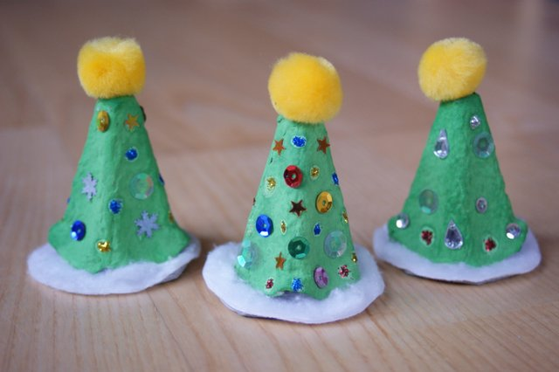

Przeurocza, malutka choinka z recyklingu– zrobiona z opakowania po jajkach. Doskonała przedświąteczna przestrzenna praca plastyczna do zrobienia w wolnej chwili.

Materiały i przybory:

* opakowanie po jajkach
* farba, podkładka, pędzel, woda
* płatki kosmetyczne lub wata
* nożyczki
* klej
* żółte pompony lub gwiazdki
* kolorowe cekiny
* kolorowy klej brokatowy

1. Z opakowania [wytłoczki] po jajkach wycinamy środkowe, najwyższe części. Przycinamy mniej więcej równo na spodzie. Z górnej części wytłoczki wycinamy okrągłe podstawki.

2. Malujemy farbami choinki na zielono. Pozostawiamy do wyschnięcia.

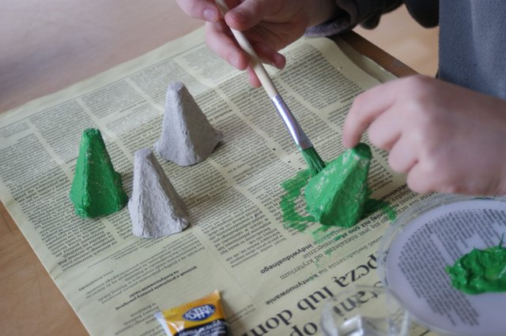

3. Na okrągłą podstawkę przyklejamy rozwarstwiony na pół wacik kosmetyczny - jest wtedy lekko puchaty. Możemy też przykleić odrobinę waty, będzie to wtedy wyglądało jak śnieg.

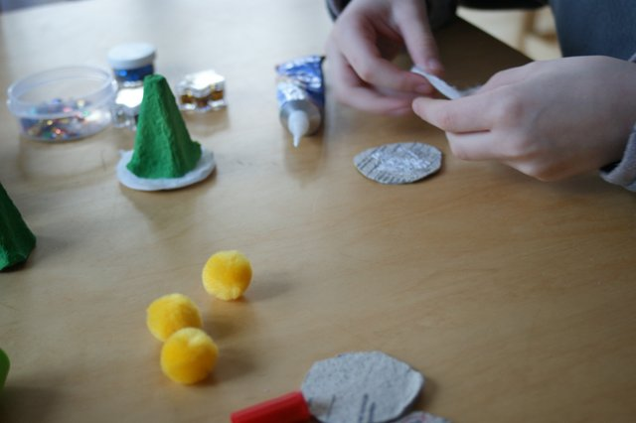

4. Smarujemy podstawę choinki klejem i przyklejamy na przygotowanej podstawce.

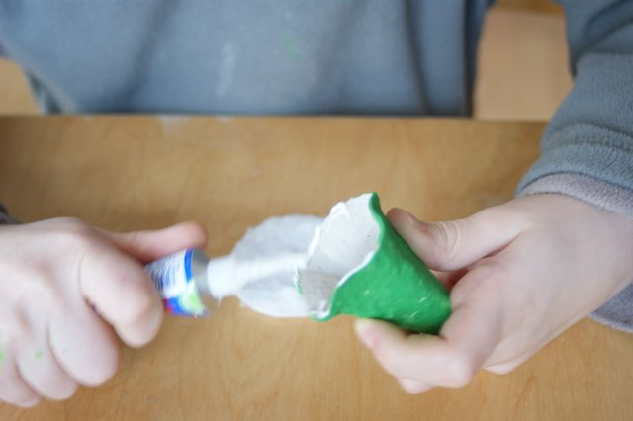

5. Na czubku choinki przyklejamy żółty pompon. Można też przykleić gwiazdkę lub większy koralik.

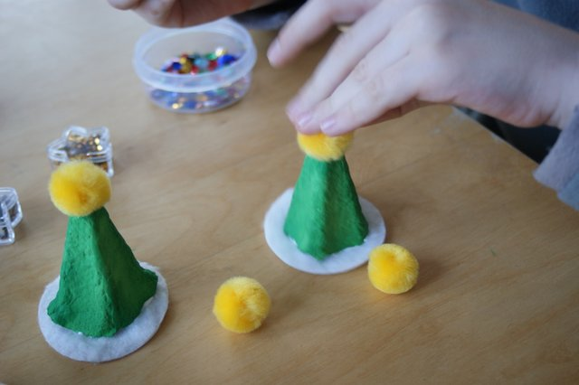

6. Na choinkę w różnych miejscach naklejamy błyszczące cekiny, wycięte dziurkaczem śnieżki i inne dowolne ozdoby. Możemy też dodać kropki z kleju brokatowego. Pozostawiamy do wyschnięcia.

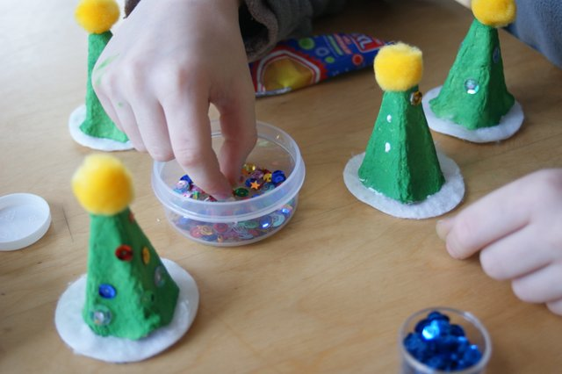

Gotowa choinka ozdobi parapet okna lub będzie miłym upominkiem dladziadków w czasie świątecznej wizyty.



Inne pomysły na wykonanie przestrzennej choinki:

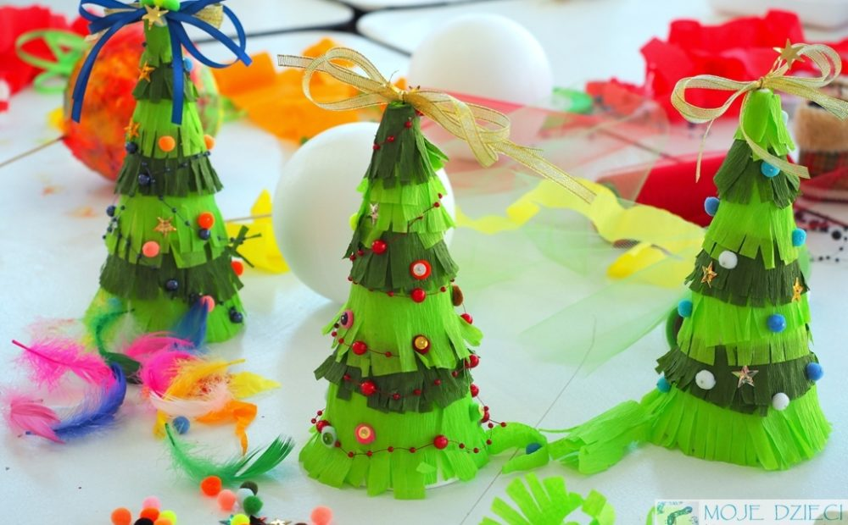

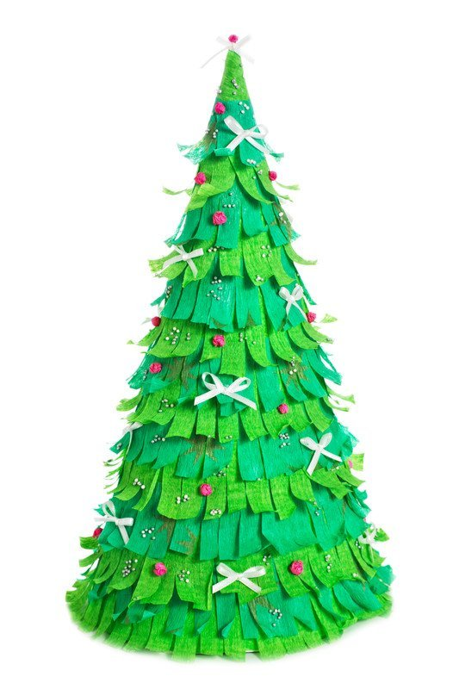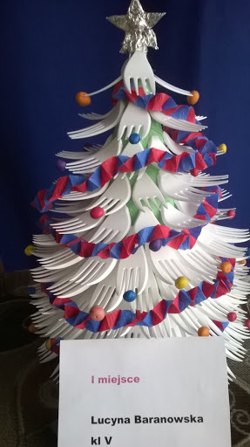

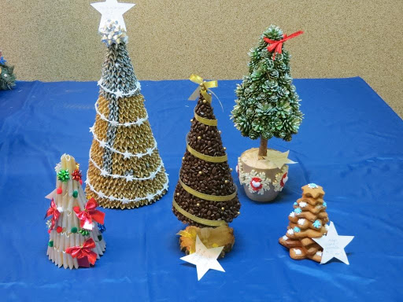

Miłej zabawy!